

**ΔΡΑΣΤΗΡΙΟΤΗΤΕΣ ΓΙΑ ΤΟ ΜΑΘΗΜΑ ΤΗΣ ΤΕΧΝΗΣ**

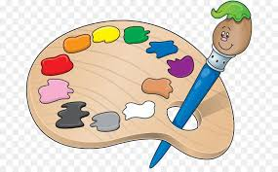

**Για γονείς και κηδεμόνες: Οι πιο κάτω δραστηριότητες έχουν σκοπό να απασχολήσουν τα παιδιά δημιουργικά χωρίς τη χρήση εξειδικευμένων υλικών και μέσων .Τα παιδιά χρησιμοποιούν ό,τι υπάρχει στο σπίτι και αξιοποιούν επίσης τα διαθέσιμα ανακυκλώσιμα υλικά.**

**ΠΑΙΔΙΑ, ΚΑΛΗ ΔΙΑΣΚΕΔΑΣΗ!**

**ΚΑΙ ΜΗΝ ΞΕΧΝΑΤΕ ΠΩΣ ΟΤΙΔΗΠΟΤΕ ΦΤΙΑΧΝΕΤΕ, ΕΙΝΑΙ ΜΟΝΑΔΙΚΟ ΚΑΙ ΑΝΕΠΑΝΑΛΗΠΤΟ!**

1. **«ΟΛΑ ΘΑ ΠΑΝΕ ΚΑΛΑ» … με ή χωρίς γκράφιτι**

[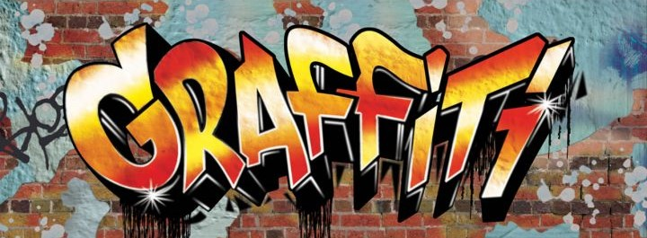](https://www.google.com.cy/url?sa=i&url=https://www.oneservices.gr/graffiti-%CF%84%CE%AD%CF%87%CE%BD%CE%B7-%CE%AE-%CE%B2%CF%81%CF%89%CE%BC%CE%B9%CE%AC/&psig=AOvVaw3bbk67mXdcrv1jBxnkwMSI&ust=1584879511890000&source=images&cd=vfe&ved=0CAIQjRxqFwoTCOi2oLjGq-gCFQAAAAAdAAAAABAK)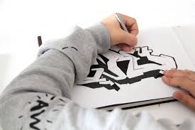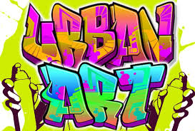

**Υλικά: χαρτί, χρωματιστά, μαρκαδόροι, πενάκια**

Παιδιά, η πρώτη μας δραστηριότητα έχει να κάνει με το πιο πάνω σύνθημα. Με την πολύωρη παραμονή μας στο σπίτι αυτές τις μέρες ίσως έχουμε νιώσει, άλλοι πολύ και άλλοι λιγότερο, κουρασμένοι και βαριεστημένοι. Ελάτε λοιπόν να δημιουργήσουμε κάτι απλό και όμορφο, για να φτιάξουμε τη διάθεσή μας και την διάθεση των άλλων γύρω μας.

Σε ένα χαρτί γράψετε το πιο πάνω σύνθημα με πολύχρωμα γράμματα. Χρησιμοποιήστε τις ικανότητες και τις γνώσεις σας στον τρόπο που κάθε γράμμα μπορεί να φαίνεται τρισδιάστατο όπως τα γκράφιτι! Μπορείτε, επίσης, να διακοσμήσετε τα γράμματα με λουλούδια , γραμμές, σχήματα, μοτίβα ή οτιδήποτε άλλο σας αρέσει. Στη συνέχεια ζωγραφίστε γύρω από το σύνθημα μια εικόνα που για σας να εκφράζει: την αισιοδοξία, την ελπίδα και την πίστη πως «όλα θα πάνε καλά» . Βάλτε φαντασία, αγάπη και χρώμα και αφιερώστε αυτή τη ζωγραφιά σε όλη την οικογένειά σας!

Βεβαιωθείτε ότι θα την τοποθετήσετε κάπου όπου όλοι στο σπίτι να την βλέπουν καθημερινά.

1. **ΚΑΡΤΟΥΝ :Εντυπωσίασε με πολύχρωμα σχέδια**

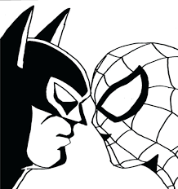[](https://www.google.com.cy/url?sa=i&url=https://www.kindpng.com/imgv/hbxioii_kawaii-outlines-outline-cartoon-cartoons-unicorn-unicor-outline/&psig=AOvVaw2Gi0IdGnkXW_7MYAKDhSCU&ust=1584811428919000&source=images&cd=vfe&ved=0CAIQjRxqFwoTCOiaz-_IqegCFQAAAAAdAAAAABAE) 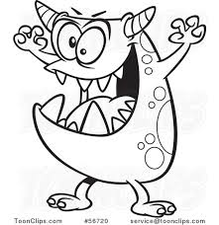

Υλικά: χαρτί, μαρκαδόροι, χρωματιστά, πενάκια

* Διάλεξε τα καρτούν που σου αρέσουν και σχεδίασέ τα! Άλλαξέ τα στο μέγεθος ή στο χρώμα και κάνε τα να σκέφτονται ή να μιλούν

Γράψε κάτι για αυτές τις μέρες που μένουμε όλοι σπίτι!

* Βάλε φαντασία και χιούμορ και δημιούργησε το δικό σου καρτούν. Φτιάξε μια ιστορία με ένα ή περισσότερους ήρωες.



1. **ΧΑΡΤΙ … ένα πραγματικά μαγικό υλικό**

**Δημιουργήστε: ρούχα, αξεσουάρ, εξοπλισμό όλα**

**από χαρτί**

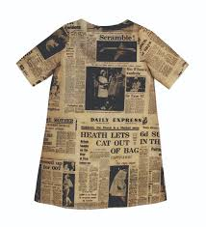 [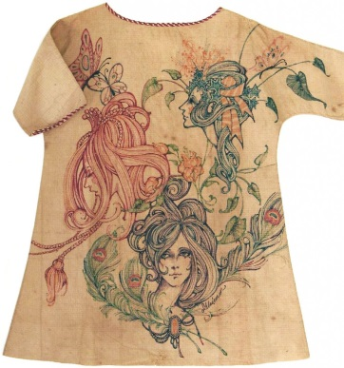](https://d3h6k4kfl8m9p0.cloudfront.net/uploads/2017/01/24155854/custom-dress.jpg)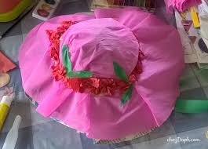 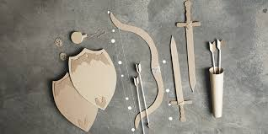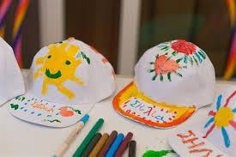 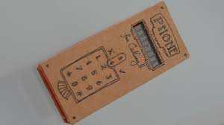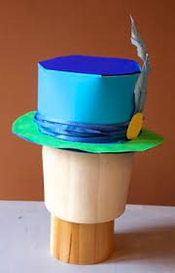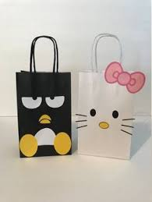 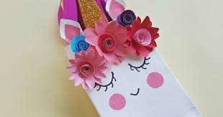

Με το χαρτί μπορεί πραγματικά κάποιος να κατασκευάσει ό,τι θέλει. Το χαρτί διπλώνεται, κόβεται, τσαλακώνεται, γίνεται κομματάκια ακανόνιστα, σχήματα ή λωρίδες και τέλος μπορείτε να το κολλήσετε πολύ εύκολα!

Κατασκευάστε έχοντας στο μυαλό σας κάποιο ήρωα ή ηρωίδα από βιβλίο, παραμύθι, ταινία, καρτούν, βιντεοπαιχνίδι ή και εντελώς με τη φαντασία σας, τα πιο κάτω:

* Ρούχα όπως μπλουζάκια -t shirt-, φορέματα, παντελόνια, φούστες. Αυτά μπορεί να είναι στο μέγεθός σας, για να τα φορέσετε ή πιο μικρά.
* Επίσης δημιουργήστε αντικείμενα όπως καπέλα, τσάντες, παράξενα και πρωτότυπα κινητά τηλέφωνα ή οποιονδήποτε άλλο εξοπλισμό, που να ταιριάζει στους ήρωες ή στις ηρωίδες σας.

Διακοσμήστε τα με χρωματιστά, μαρκαδόρους ή και κολλητική χρησιμοποιώντας χρωματιστά χαρτιά όπου είναι δυνατό!